Вчера мне сказалаСестра моя Люда,Что я превосходнымГеологом буду.Я буду отыскиватьВ недрах землиМеталлы,Которые там залегли.
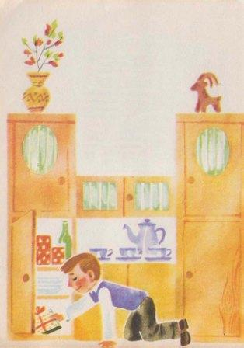
Ведь как быни спряталаМама конфеты,Всегда разыщу я ихВ недрах буфета!

